Privitak 3 – Projektni zadatak

Projektni zadatak
ZA IZRADU PROJEKTNE DOKUMENTACIJE ZA UREĐENJE PUČKOG TRGA U ČERVAR-PORTU

- OPĆI PODACI

  - Naziv naručitelja: Grad Poreč – Parenzo, Obala m. Tita 5, Poreč-Parenzo

  - Naziv projekta: Izrada projektne dokumentacije za uređenje Pučkog trga u Červar-Portu

  - Obuhvat zadatka:
Za potrebe uređenja Pučkog trga u Červar-Portu potrebno je izraditi glavni projekt s troškovnikom za izvođenje radova bez građevinske dozvole, a u skladu s glavnim projektom. Radovi na uređenju trga uključuju obnovu i uređenje postojećeg opločenja trga s obnovom i rekonstrukcijom pripadajuće podzemne i nadzemne infrastrukture – odvodnja, vodoopskrba i javna rasvjeta.
Površina trga s pripadajućom pješačkom komunikacijom i zelenim površinama za koje se izrađuje glavni projekt iznosi 2 100,00 m². Glavni projekt uređenja trga i prateće infrastrukture potrebno je izraditi na nivou izvedbenih projekata uključujući ishođenje posebnih uvjeta i uvjeta priključenja javnopravnih tijela i izradu troškovnika za izvođenje radova.

GLAVNI PROJEKT
Obuhvat zadatka podrazumijeva izradu zasebnih vrsta glavnih projekata i troškovnika za svaku skupinu radova s ishođenjem posebnih uvjeta i uvjeta priključenja javnopravnih tijela, a koji uključuju sljedeće:
- Arhitektonski projekt
- Građevinski projekt – projekt konstrukcije
- Građevinski projekt – projekt vode i odvodnje
- Elektrotehnički projekt – projekt javne rasvjete

TROŠKOVNIK
Troškovnici za izvođenje svih vrsta radova izrađuju se u digitalnom obliku u xls formatu. Cijeli troškovnik, koji uključuje sve vrste radova, mora biti objedinjen, numeriran po poglavljima (vrstama radova) i i prikazan na jednom listu (sheet), bez razdvajanja grupe i vrste radova na pojedine listove. Treba biti izrađen sukladno odredbama Zakona o javnoj nabavi (NN 120/16) te Pravilnika o dokumentaciji o nabavi te ponudi u postupcima javne nabave (NN br. 65/17).

  - Rokovi izrade projekta:
Početak izrade projektne dokumentacije odmah po potpisu Ugovora o pružanju usluga projektiranja, a rok završetka glavnog projekta 30 dana od dana dostave posebnih uvjeta javnopravnih tijela ili isteka roka za dostavu istih.

.

  - Osnove za projektiranje:
Projektant je obvezan projektirati u skladu s:
- Generalni urbanistički plan Grada Poreča (GUP-1), (“Službeni glasnik Grada Poreča - Parenzo”, broj 11/01, 9/07, 7/10 i 9/10 - pročišćeni tekst),
- Prostorni plan uređenja Grada Poreča (“Službeni glasnik Grada Poreča - Parenzo”, broj 14/02, 8/06, 7/10 i 8/10 – pročišćeni tekst),
- Urbanistički plan uređenja Červar – Porat (UPU-22), (“Službeni glasnik Grada Poreča - Parenzo”, broj 16/16),
- Studija javne rasvjete Grada Poreča od 2006. godine,
- Studija “Kanalizacijski sustav odvodnje oborinskih voda na području Grada Poreča", izrađenoj od Fluming d.o.o. Rijeka, ožujak 2003. godine, elaborat RN 44603,
- Odluka o odvodnji otpadnih voda na području Grada Poreča – Parenzo, Općine Tar-Vabriga – Torre-Abrega, Općine Funtana - Fontane i Općine Vrsar - Orsera („Službene novine IŽ broj 23/16),
- Posebni uvjeti javnopravnih tijela
- Zakon o javnoj nabavi
- Zakon o gradnji
- Zakon o prostornom uređenju
- Ostali zakoni, pravilnici, propisi i normativi za predmetno područje projektiranja.
- Idejno rješenje izrađeno od ANTON d.o.o. Poreč – Parenzo, Mihe Županića 6, Poreč-Parenzo, svibanj 2021.g.

  - Vrsta projekta: glavni projekt s troškovnikom za izvođenje radova bez građevinske dozvole, a u skladu s glavnim projektom. Glavni projekt potrebno je izraditi na nivou izvedbenih projekata uključujući ishođenje posebnih uvjeta i uvjeta priključenja javnopravnih tijela uključujući i izradu troškovnika za izvođenje radova.

  - Traženi broj primjeraka:
- Glavni projekt – 5 (pet) primjeraka u analognom obliku te tri (3) primjerka u digitalnom obliku na CD-u (minimalno Autocad 2010, MS OFFICE 2007 (EXCEL za tablične kalkulatore i WORD za obradu teksta)) za svaku vrstu projekta,

- POSEBNI UVJETI
UVOD
Ovim projektnim zadatkom predviđena je izrada glavnog projekta uređenja Pučkog trga u Červar-Portu na dijelu k.č. 833/12. K.O. Poreč, koji će služiti za izvođenje radova bez građevinske dozvole, a u skladu s glavnim projektom sukladno odredbama Zakona o gradnji ( NN br. 153/13, 20/17, 39/19 i 125/19) i Pravilnika o jednostavnim i drugim građevinama i radovima (NN br. 112/17).

Uređenje Pučkog trga definirano je idejnim rješenjem izrađenim od ANTON d.o.o., Mihe Županića 6, HR-52440 Poreč-Parenzo, OIB 89249500835, projektant Mirna Malnar d.i.a. iz svibnja 2021.g. te glavni projekt treba uskladiti s navedenim idejnim rješenjem.

Radovi na uređenju trga uključuju obnovu i uređenje postojećeg opločenja trga s obnovom i rekonstrukcijom pripadajuće podzemne i nadzemne infrastrukture – odvodnja, vodoopskrba i javna rasvjeta.
Površina trga predviđenog za uređenje za koji se izrađuje glavni projekt iznosi 2 100,00 m². Projektom obuhvatiti zonu trga s pješačkim komunikacijama, zelenim otocima i rampama unutar zone zahvata. Ispod platoa s autobusnim stajalištem u sklopu zelenih otoka i stubišta projektirati malu pozornicu na dva nivoa za potrebe održavanja predstava.

Projektiranje javne rasvjete planirati u svrhu osvjetljenja trga, pješačkih staza i zelenih površina, a sve u skladu s projektantom arhitektonskog projekta.

Projektiranje instalacija vodovoda te oborinske i fekalne odvodnje projektirati u smislu prelaganja i izmicanja postojećih instalacija za prilagodbu novom opločenju trga i pješačkih staza.

POSTOJEĆA DOKUMENTACIJA
Naručitelj je dosad, za potrebe projektiranja idejnog rješenja, osigurao dokumentaciju koja je nužna za izradu glavnog projekta i troškovnika:

- Geodetska situacija stvarnog stanja terena izrađena po Geoplan d.o.o. Poreč
- Idejno rješenje izrađeno od Anton d.o.o., Mihe Županića 6, Poreč, iz svibnja 2021.g.

PODACI I SMJERNICE ZA PROJEKTIRANJE
- Projektant mora u ime Naručitelja ishoditi potrebne suglasnosti, potvrde, revizije, posebne uvjete te svu ostalu potrebnu dokumentaciju i u cijenu ponude uračunati sve troškove za isto.
- Projektant je odgovoran za kompletnost i usklađenost projekta, racionalnost, izvodljivost, tehničku ispravnost predloženih rješenja te računsku točnost proračuna i predmjera.
- Tijekom izrade projekta, projektant je obvezan pravovremeno konzultirati, tražiti pojašnjenja i upute te izvješćivati ovlaštenu osobu Naručitelja o fazama razrade projekta, kako bi se eventualne primjedbe pravovremeno otklonile. Projekti podliježu reviziji Naručitelja.
- Naručitelj zadržava pravo primjedbi i sugestiju na pojedina projektna rješenja, kompletnost i nivo razrade projekta, a projektant se obvezuje po svim opravdanim primjedbama Naručitelja bez prava na dodatnu naknadu. Za sva odstupanja od zadanih elemenata potrebna je pismena suglasnost odgovorne osobe Naručitelja.
- Naručitelj se obvezuje dostaviti Projektantu potrebne ulazne podatke i podloge (s kojim Naručitelj raspolaže) za realizaciju projekta, kao i osigurati potrebne kontakte pri prikupljanju potrebnih informacija radi obavljanja potrebnih aktivnosti na projektu.
- Po izradi i dostavi dokumentacije koja je predmet ove nabave Naručitelj ima pravo daljnjeg raspolaganja izrađenom dokumentacijom.
- Pisanom službenom korespondencijom između Naručitelja i Projektanta smatrat će se službeni dopisi i elektronska pošta.
- Osim gore izričito navedenih zahtjeva, Projektant treba na osnovu svojih stručnih znanja i ovlaštenja u svojoj ponudi procijeniti koji su mu podaci potrebni za izradu cjelovite i stručne projektne dokumentacije, a u skladu sa svim važećim propisima.

GRAFIČKI PRILOZI

Sl. 1. Zona zahvata – postojeće stanje

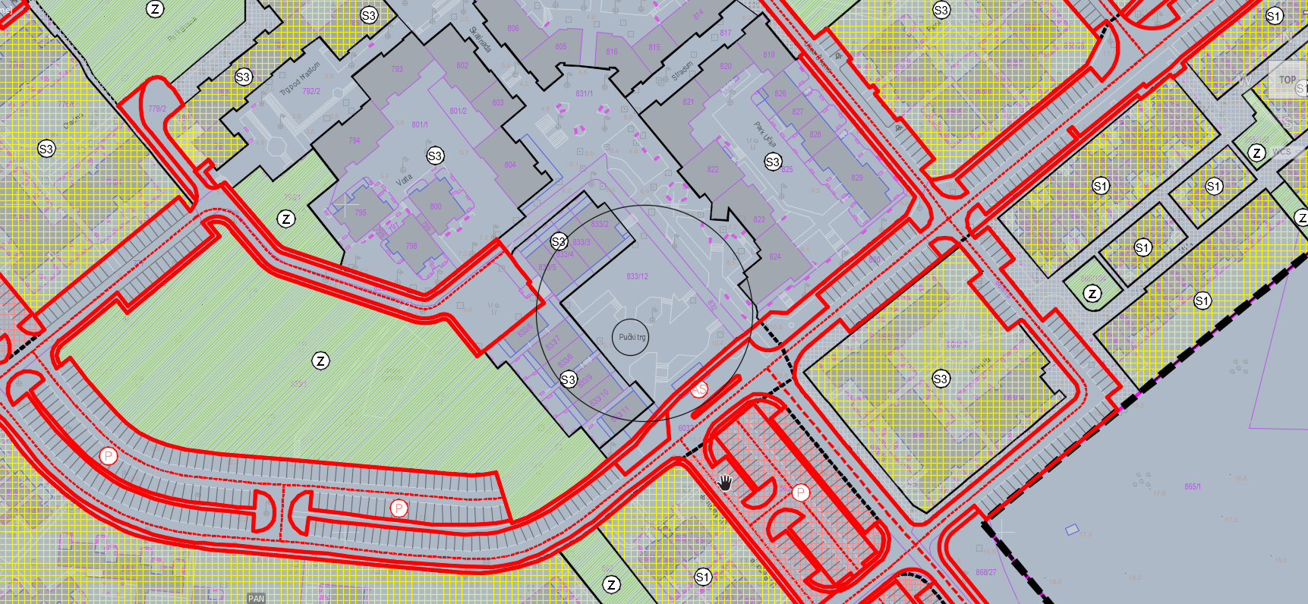
Sl.2. Zona zahvata - Izvod iz Urbanističkog plana uređenja Červar-Porat („Službeni glasnik Grada Poreča – Parenzo broj 16/2016)

Sl.3. Idejno rješenje – Novo stanje, Anton d.o.o. Poreč, svibanj 2021.g.

